2023年湛江市羽毛球公开赛竞赛规程

一、主办单位：湛江市文化广电旅游体育局
二、承办单位：湛江市羽毛球协会
三、协办单位：湛江市体育中心
四、竞赛日期和地点
（一）竞赛日期：2023年5月20-21日
（二）竞赛地点：湛江市体育中心体育馆
五、竞赛项目：
（一）公开组：
A组：男双、女双、混双；
B组：男双、女双、混双；
C组：男双、女双、混双。
（二）嘉宾组：双打。
六、参赛人员
18岁以上至60岁以下身体健康的羽毛球运动爱好者符合本次参赛资格均可报名参赛。
七、参赛资格
（一）参赛运动员持有公安机关签发的第二代身份证（或有效港澳台居民来往内地通行证、护照原件）。
（二）参赛运动员须经县级以上医务部门检查证明身体健康，方可报名参赛。
八、参赛办法
（一）公开组
A组运动员参赛年龄为：18-30岁（1993年1月1日至2005年12月31日出生），B组运动员参赛年龄为：31-45岁（1978年1月1日至1992年12月31日出生），C组运动员参赛年龄为：46-60岁（1963年1月1日至1977年12月31日出生）。
（二）嘉宾组
1.每对参赛运动员中，其中必须有一人行政级别为副处级以上领导（男女不限），另外一人资格不限，参赛年龄为18岁至60岁（1963年1月1日至2005年12月31日）。
2.副处级以上领导必须在湛江任职或工作，报名时须出具本人行政级别单位证明并加盖单位公章。
（三）每个组别每个小项各限报24对，以报名成功为准，报满截止。
（四）每名运动员只能参加一个相应年龄组的一个单项比赛。
（五）所有参赛运动员必须自行购买比赛期间（含报到、离会往返途中）的“人身意外伤害保险”方可参赛。比赛期间出现伤、病、交通安全等意外，均由参赛人员自行负责。
（六）每名参赛运动员须自行打印并亲自签署《自愿参赛责任书》，报名时统一扫描上传报名系统，方可参加比赛。
（七）所有参赛运动员比赛期间须出示本人二代身份证原件（电子身份证或有效港澳台居民来往内地通行证、护照），经临场裁判员核查验证无误后方能上场比赛。如发现弄虚作假者，即取消比赛资格。
（八）组委会将在赛前对所有报名参赛运动员名单在湛江市文化广电旅游体育局网站进行公示，在公示期间如对运动员的参赛资格有异议，应书面提供申述报告并同时提供相关证据给组委会进行查证，公示期结束后不再受理任何资格投诉。
（九）赛事组委会负责对参赛选手进资格审查，赛事组委会拥有参赛运动员参赛资格的最终审核权。参赛选手资格不符、舞弊参赛、弄虚作假等所产生的一切损失，由参赛选手自行承担。
九、竞赛办法
（一）执行中国羽毛球协会审定的《羽毛球竞赛规则》（2021）及相关补充规定。
（二）公开组和嘉宾组每个项目第一阶段分组进行小组循环赛，第二阶段根据小组名次进行交叉淘汰，决出前八名。参赛运动员数量不足8名（对）的项目，决出所有名次。
（三）各单项报名人数如不足3对，则取消该项比赛。
（四）所有项目比赛采用3局2胜，15分每球得分制，14平后，领先2分的一方胜该局。20平后，先得21分的一方胜该局。
（五）抽签
1. 由组委会组成抽签工作组，负责比赛的抽签工作。抽签日期：5月14日15:00，地点：湛江市体育中心体育馆，运动员不到场的将由组委会代抽。
2. 比赛不设种子，采用一次抽签随机抽签入组。
（六）参赛运动员必须在每场比赛开始时间前十分钟到达比赛场地，超时10分钟未到者则作弃权论处。
（七）裁判长有权对比赛场次、场地进行调整。
（八）比赛指定用球：待定
十、录取名次及奖励：
各单项比赛录取前八名给予奖励，前三名颁发奖杯和证书，第四至八名颁发证书。
十一、报名与报到
（一）报名日期：2023年4月17日至5月10日。
（二）报名办法：
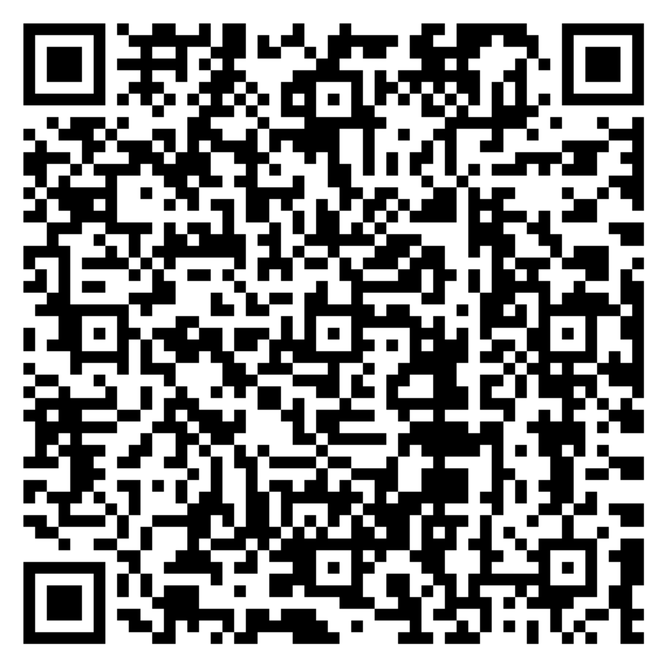
1.比赛报名采取网上报名,免报名费，报满为止。参赛人员请扫二维码进行报名，报名时需上传第二代身份证、《自愿参赛责任书》和副处级以上领导的单位证明等资料。联系人：陈老师，联系电话：13822547118。

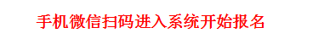
2.报名结束后，没有正式理由及书面通知赛事组委会的退赛运动员，赛事组委会将会记录在案，并有权在以后的比赛中拒绝其报名参加。
3.抽签后，不能更换搭档。
（三）报到：裁判员于赛前一天到赛区报到，各参赛运动员于比赛当天早上7：30前到赛场签名报到。
十二、申诉
比赛期间有异议（不含运动员资格），可向大会提交书面材料申诉，并承担举证责任，签署姓名并交纳500元申诉费，大会方可受理申诉进行核查，否则不予受理，申诉成功，申诉费退还，否则申诉费不予退还。
十三、仲裁委员和裁判员
仲裁委员和裁判员由赛事组委会统一选派。
十四、经费
各参赛运动员所有的参赛费用一切自理。
十五、其他
按照国务院联防联控机制《关于印发新型冠状病毒感染防控方案（第十版）的通知》要求，参加人员要科学做好个人防护，每个人都是自己健康的第一责任人，比赛期间须戴口罩、勤洗手、保持个人卫生。有出现发热恶寒、头痛、咳嗽、腹痛腹泻、全身酸痛等不适应症状人员，参加比赛前自行抗原测试或核酸检测，如呈阳性，不得参加比赛。
十六、本规程解释权属赛事组委会。
十七、未尽事宜，另行通知。

自愿参赛责任书
（本参赛责任书为报名表不可分割部分）
一、本队（人）自愿报名参加2023年湛江市羽毛球公开赛并签署本责任书。
二、本队（人）愿意遵守组委会及本次赛事所有规则规定及采取的全部措施。
三、本队（人）完全了解自己的身体状况，确认自己身体健康状况良好，没有任何身体不适或疾病（包括新冠病毒感染、先天性心脏病、风湿性心脏病、高血压、脑血管疾病、其他心脏病以及其它不适合参与本次赛事的疾病），再次本队（人）郑重声明，本队（人）已为参赛做好充分准备，可以正常参加本次比赛和活动。
四、本队（人）充分了解本次比赛潜在的危险、可能出现的风险以及可能由此而导致的受伤或事故，且已准备必要的防范措施，对自己安全负责的态度参赛。
五、本队（人）愿意承担比赛期间发生的自身意外风险责任，且同意组委会不承担任何形式的赔偿，本队（人）的代理人、继承人、亲属将放弃向组委会追究所有导致伤残、损失或死亡的权利。
六、本队（人）同意接受组委会在比赛期间提供的现场急救性质的医务治疗，但在医院救治等发生的相关费用由本队（人）负担。
七、本队（人）承诺以自己的名义真实参赛，决不冒名顶替。
八、本队（人）或法定监护人（代理人）已认真阅读并全面理解以上内容，且对上述所有内容予以确认并自愿签署及承担相应的法律责任。

参加者（签名并按指模）：

日期：2023年 月 日

